2.3.4 Werkblad
Strategie-instructie

Neem het voorbeeld van de volgende bladzijde door.

  - Welk(e) leerstrategie(ën) wordt/worden hier aangeboden aan de leerling?

  - Wat moet de leerling achtereenvolgens doen om deze leerstrategie(ën) te leren kennen?

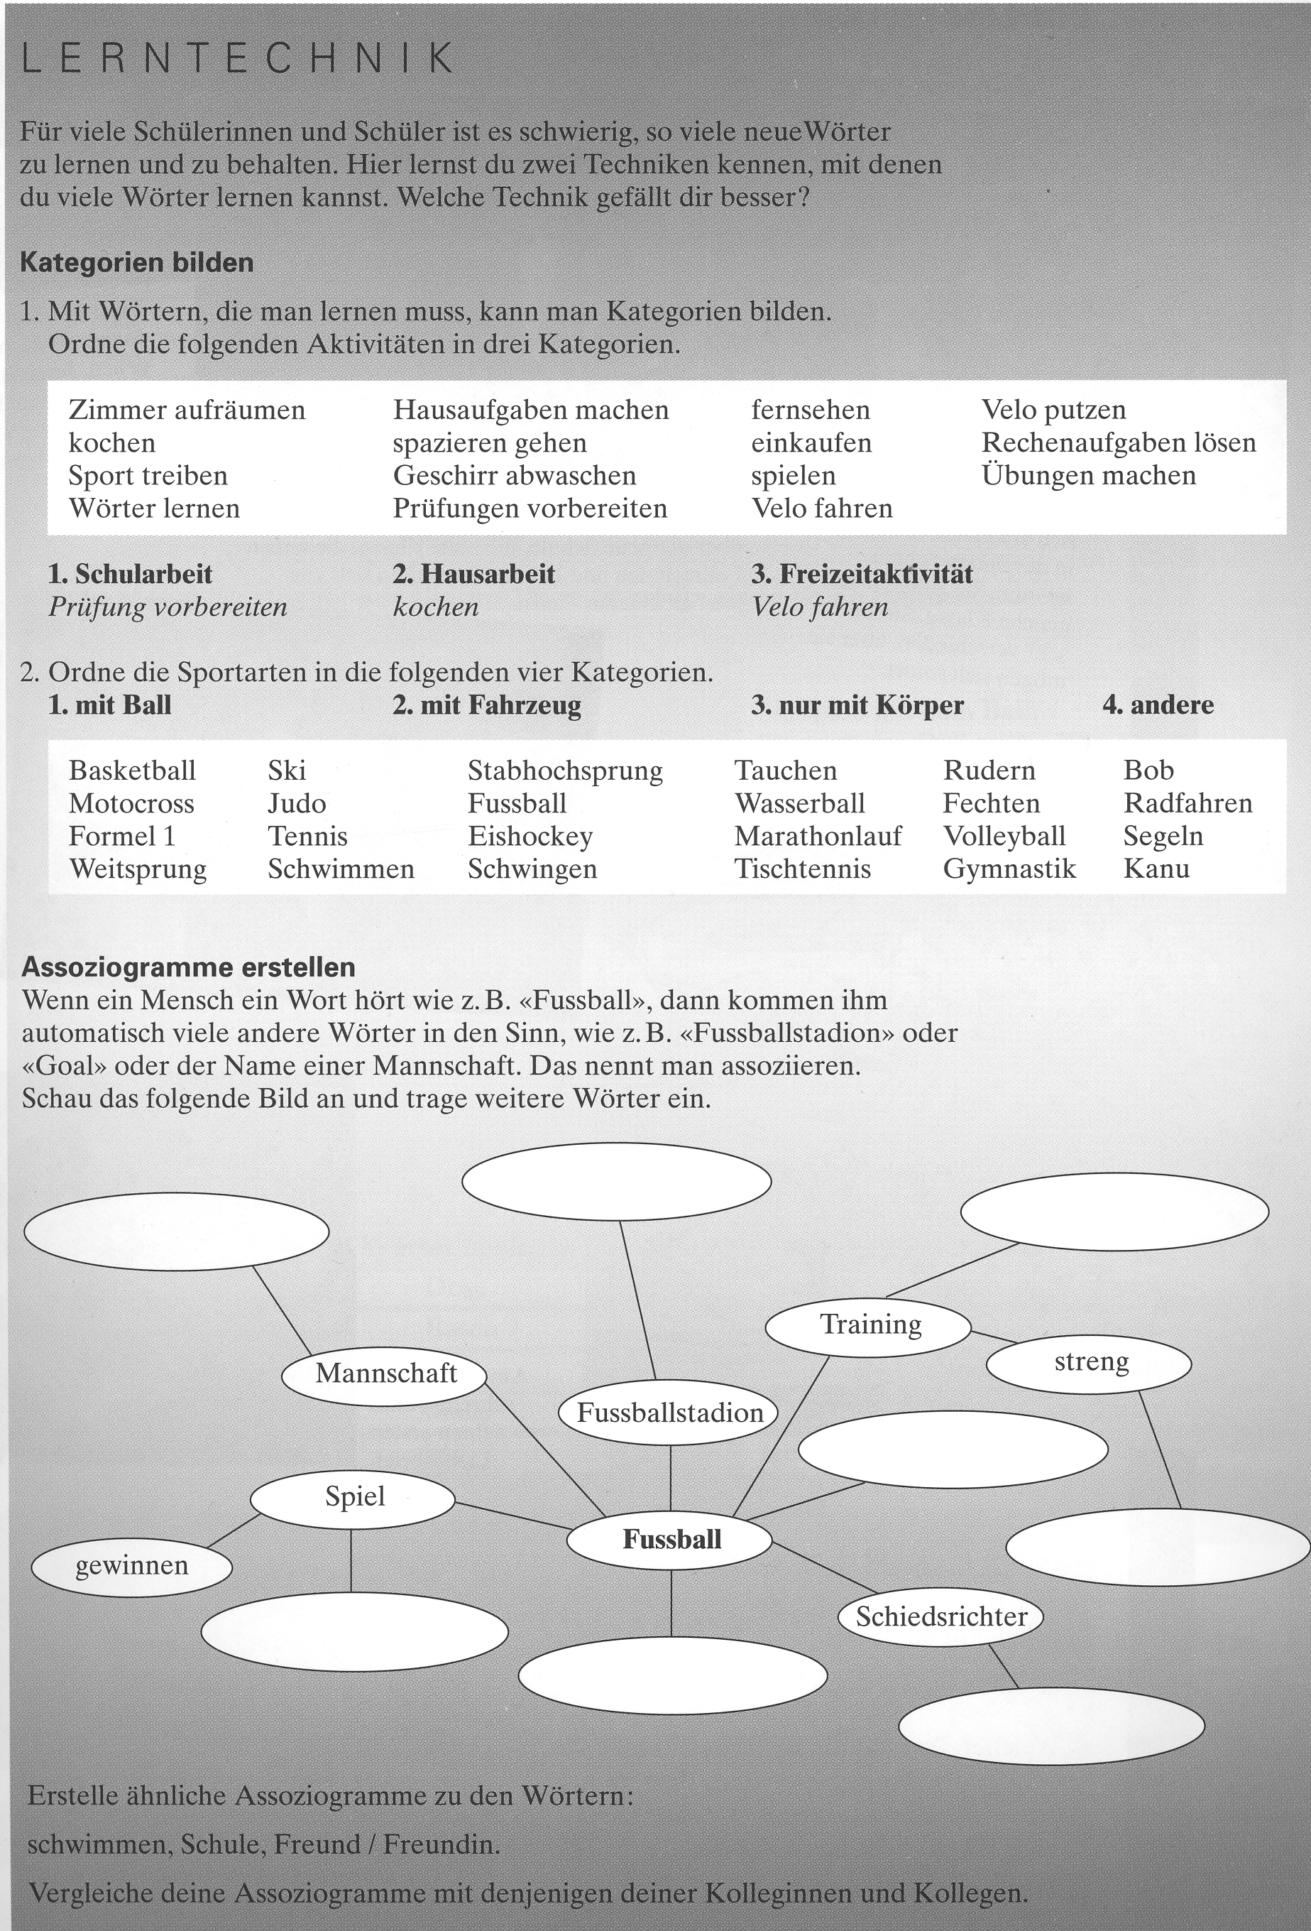

Het voorbeeld is ontleend aan de Zwitserse leergang Kontakt voor Duits als vreemde taal.

